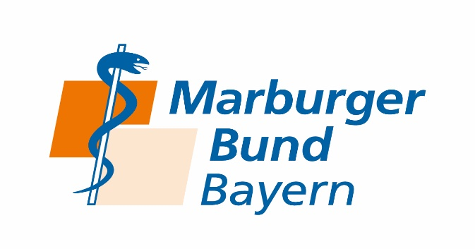
Antrag auf Streikgeld

Warnstreik TV-Ärzte-VKA am 30.03.2023 in München

Mitgliedsnummer ……….
Nummer

Antragsteller ………
Name, Vorname

……….
Strasse, Hausnummer

……….
PLZ Ort

Betrag 40,00 €

Kontoverbindung ……….
Name der Bank

……….
IBAN

……….
BIC

Der Marburger Bund Bayern zahlt pro vollem Arbeitstag ein Streikgeld in Höhe von € 40,00, bei geringerem Gehaltsabzug ein zeitanteiliges Streikgeld. Der Anspruch auf ein Streikgeld besteht auch bei einem Warnstreik.

Der Gehaltsabzug ist Voraussetzung für die Zahlung des Streikgeldes, durch die Vorlage der Gehaltsabrechnung, Bestätigung des Arbeitgebers etc. nachzuweisen und dem Antrag beizulegen.

Die Zahlung von Streikgeld ist an die Voraussetzung an eine zum Streiktag vorhandene Mitgliedschaft im MB gebunden.

Der Antrag auf Gewährung von Streikgeld ist innerhalb von sechs Monaten nach Fälligkeit (Abzug vom Gehalt) zu stellen (Ausschlussfrist).

________________________________ Email Antragsteller_______________ bei Rückfragen
Datum und Unterschrift Antragsteller

